Аналитический отчет
о проведении мероприятия
«Дари тепло души своей»

01 февраля 2019 года в 09.00 на территории Большебейсугского сельского поселения Брюховецкого района, в рамках гражданско-патриотического воспитания молодёжи было организовано и проведено мероприятие «Дари тепло души своей». Данное мероприятие прошло в виде поздравления вдовы умершего участника Великой Отечественной Войны Нестеренко Валентины Григорьевны с юбилеем, 01.02.1939 года рождения, ей исполнилось 80 лет. Прозвучали тёплые слова в адрес Нестеренко В.Г. от Костицыной Н.И.-председателя совета ветеранов, Гладниковой С.И.-инспектора ВУС и Харченко А.А.-методиста по работе с молодёжью. Валентине Григорьевне вручили поздравительную открытку и подарочный набор. Ответственными за проведение данного мероприятия были назначены: методист по работе с детьми и молодежью Большебейсугского сельского поселения А.А.Харченко, Костицына Н.И. председатель совета ветеранов и Гладникова С.Ю. инспектор ВУС. Охват 3 человека.

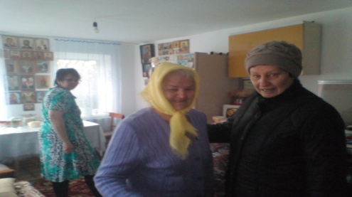

Методист по работе с детьми и молодежью
Большебейсугского сельского поселения А.А.Харченко

